**Introduction of Openroad design flow**

**M11215060 陳軒緯**

Openroad的運作流程會將RTL Verilog(.v), constraints (.sdc), liberty (.lib) 和technology (.lef) 作為 input， 最終可得到 tapeoutready GDSII file.（此檔案表示積體電路已設計完成，可交由代工廠生產）

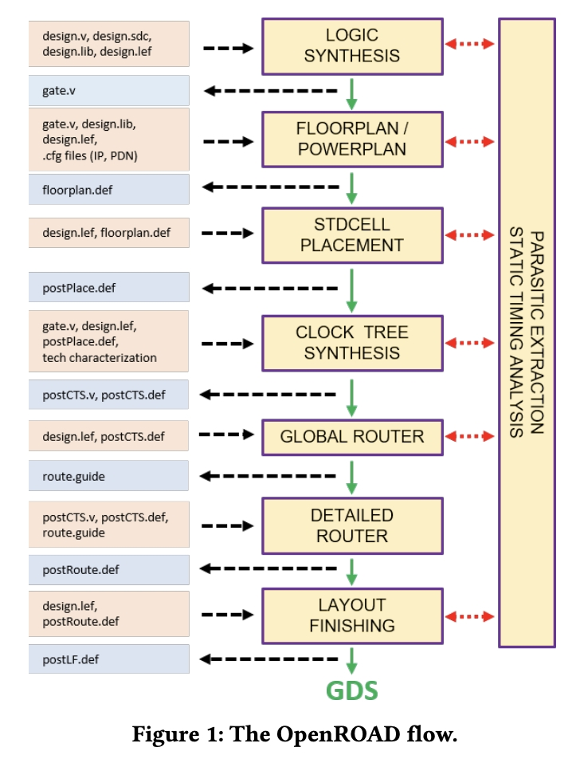

**Synthesis:**

Openroad使用yosys 框架，並且使用強化式學習開發了可以自動生成step-by-step synthesis scripts，以滿足時間限制，同時最小化總面積。此階段主要是將RTL code轉成netlist 形式（邏輯閘gate-level），gate-level指的是把全部描述語言轉換成邏輯表示式，之後再做placement和routing時，就是以netlist為input。

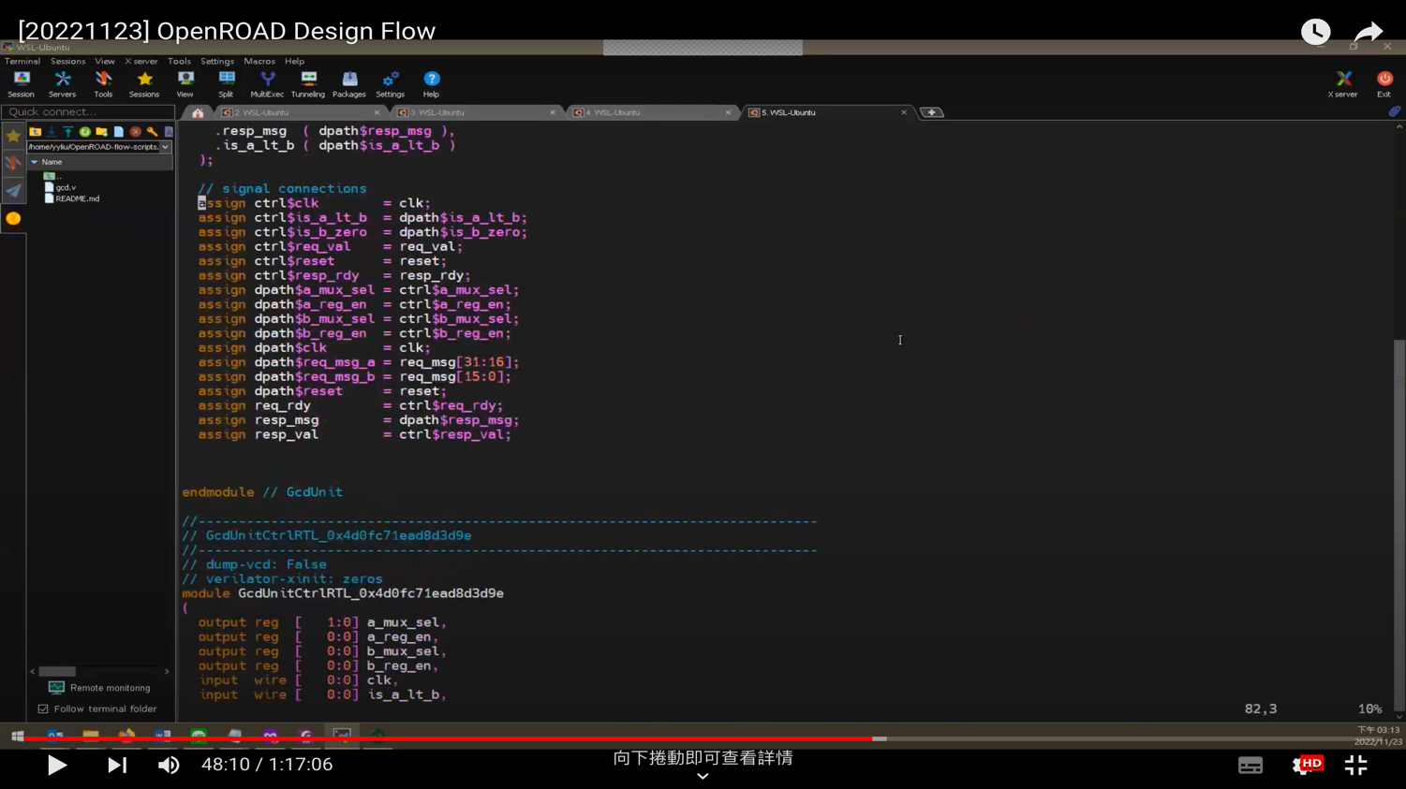

▲Rtl code

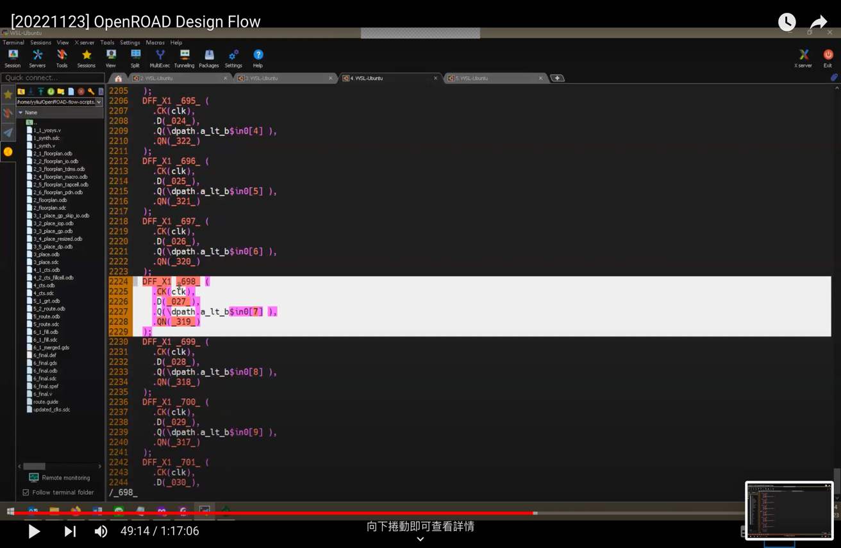

▲邏輯閘（ex:698邏輯閘，下圖為openroad對應的邏輯閘name698）

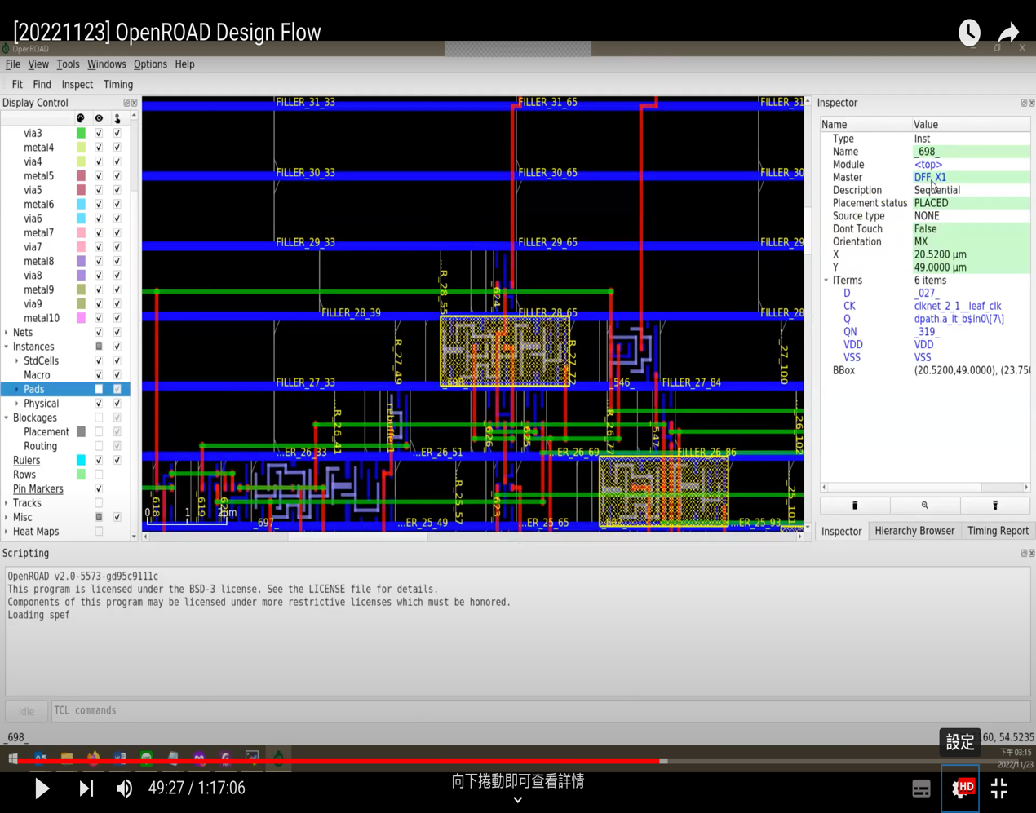

**Floorplanning:**

Floorplan主要內容為確認晶片的形狀和尺寸，IO單元（隨機）的placement，macro的placement和 Tapcell and Welltie的規劃，最後生產電源分佈網路，也就是電源系統整體路線規劃。

Step 1: Translate Verilog to odb

Step 2: IO placement (random)

Step 3: Timing Driven Mixed Sized Placement

Step 4: Macro Placement

Step 5:Tapcell and Welltie insertion

Step 6:PDN generation

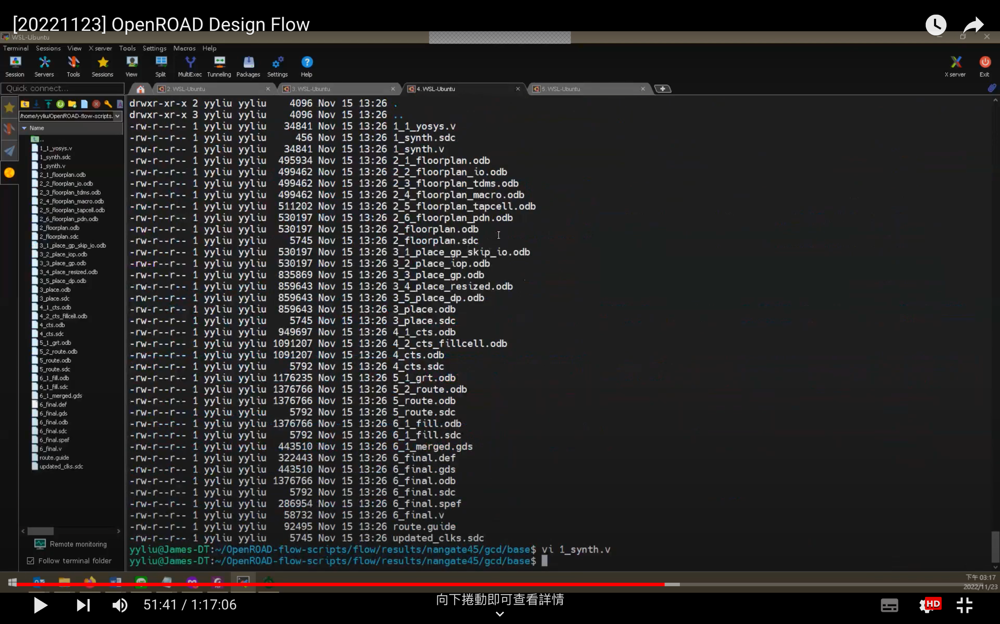

▲每個步驟依序產生的檔案

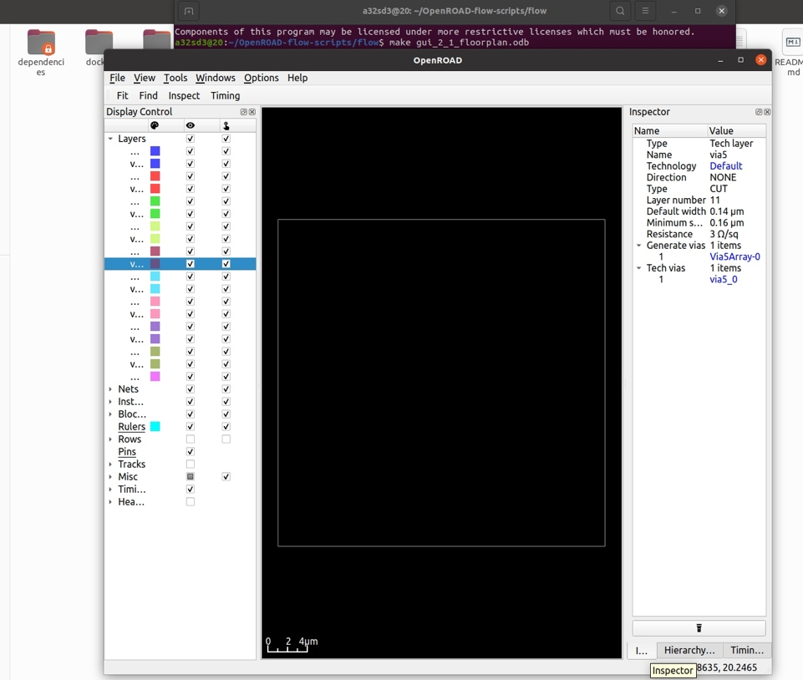

gui2_1_floorplan.odb

由RTL轉為odb，因為還沒有任何placement，所以可以看到畫面什麼東西都沒有。

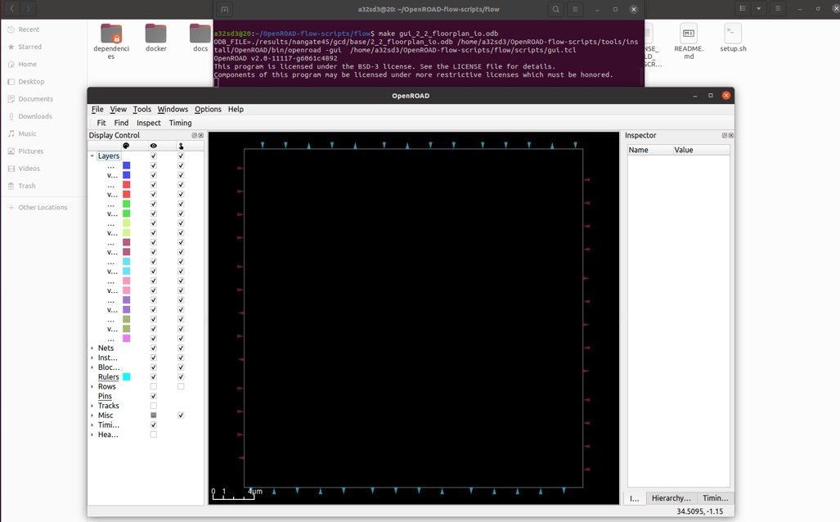

gui2_2_floorplan_io.odb

此階段將IO隨機擺放

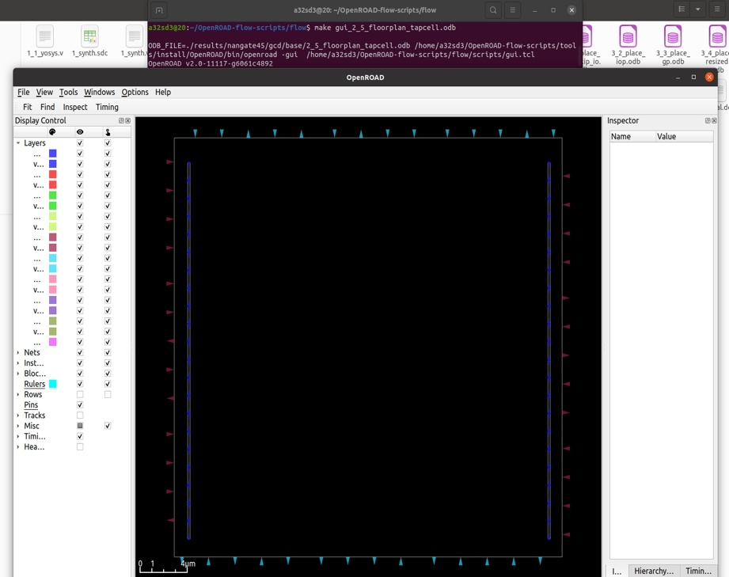

gui2_5_floorplan_tapcell.odb

此階段加入了多個Tap Cell。Tap Cell 是用於提供對VDD 和 VSS 等電源網絡（在下一個階段會放入）的接入點的組合邏輯元件。它們通常被用於連接不同電源區域或提供存取點，以確保電源傳遞網絡的有效性和穩定性。

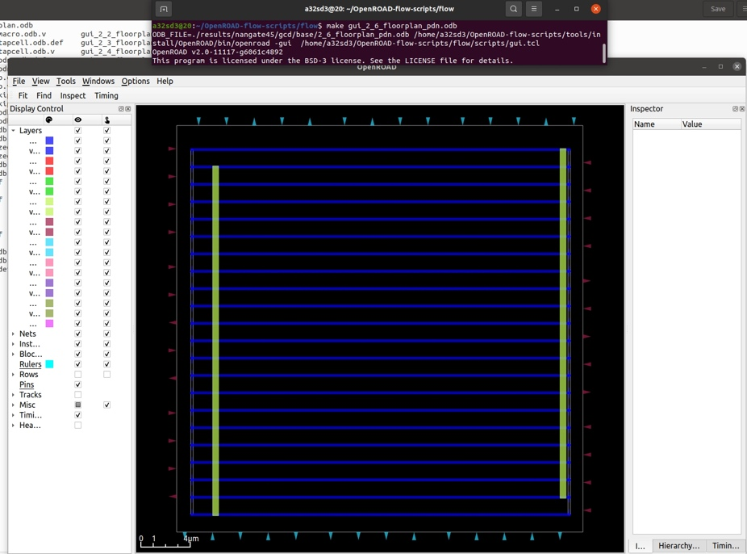

gui2_6_floorplan_pdn.odb

此階段加入PDN(power delivery network)，包含VDD以及VSS。確保VDD和VSS在整個集成電路上被正確且有效地分佈。

**Placement:**

Placement決定標準元件在晶片上的實體位置，決定IO 的placement（非隨機）。這個階段，會接收synthesized circuit netlist和technology library並產出一個合法的layout。這個layout根據前面步驟的優化已準備好resizing和buffering。（即下圖step3至step4）

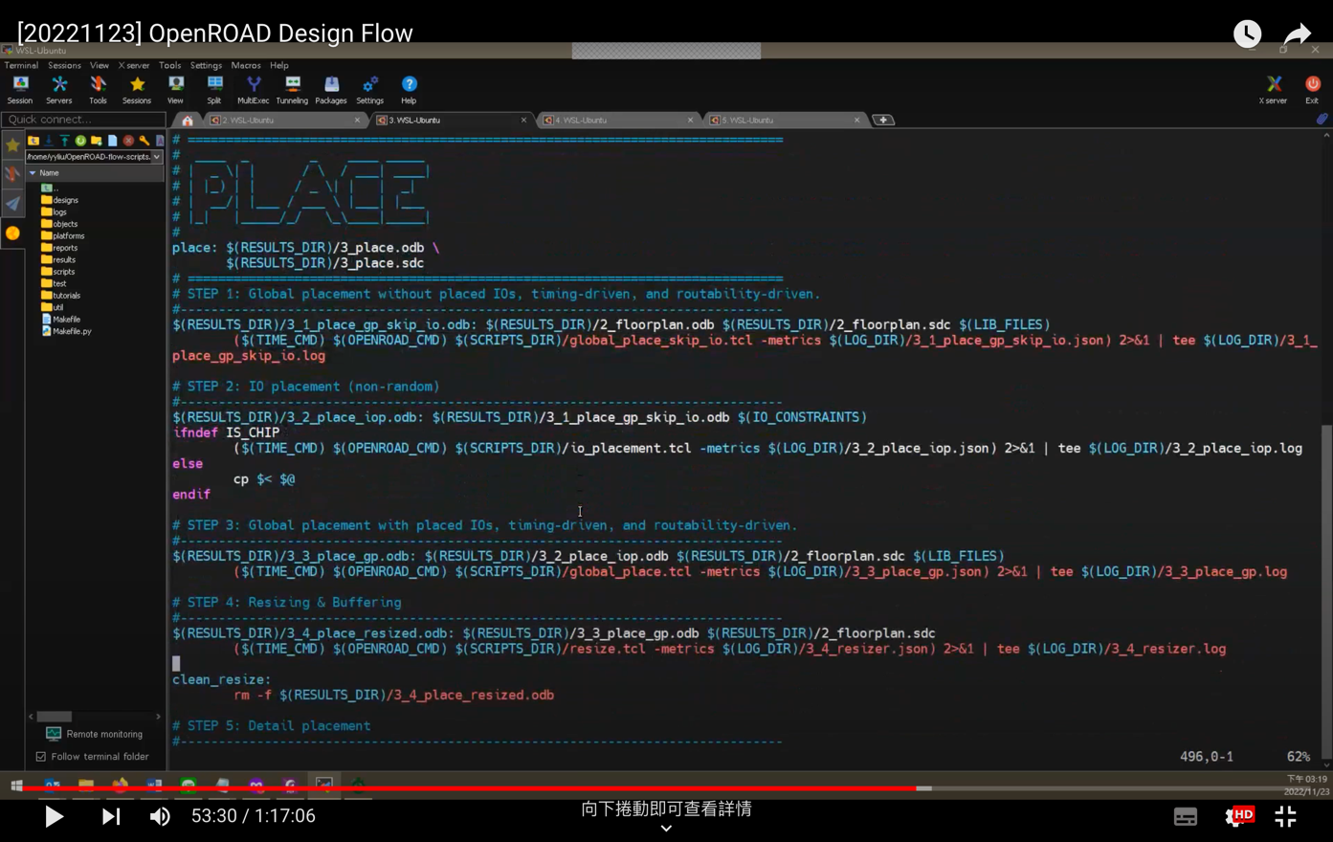

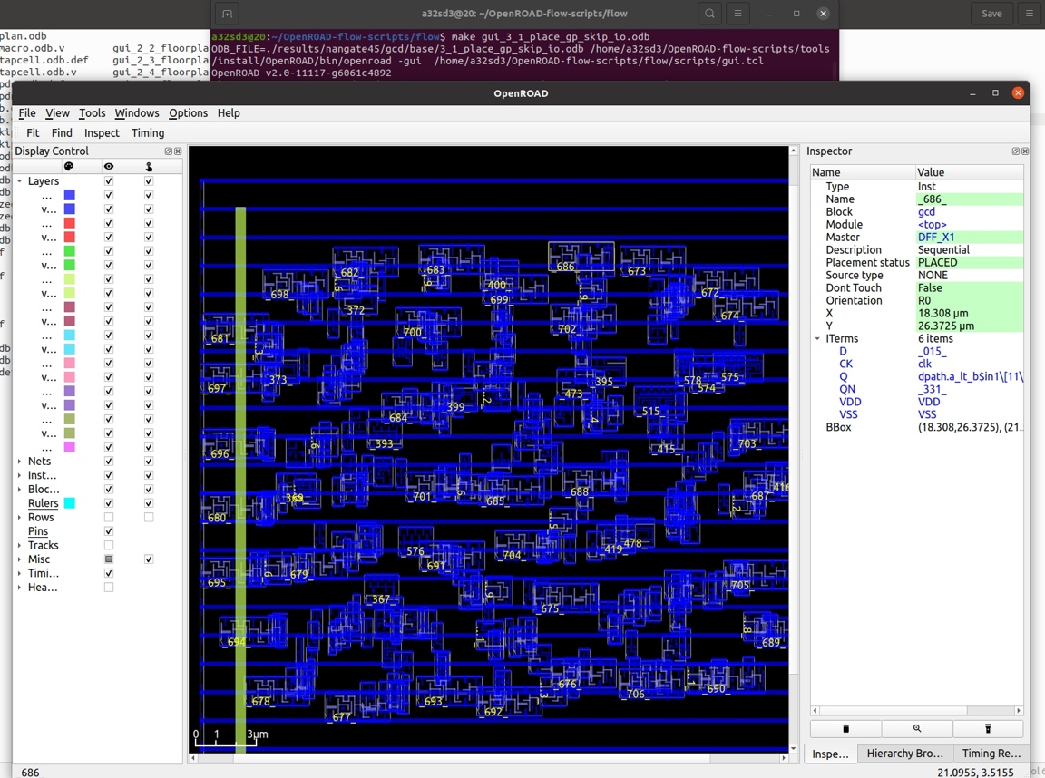

gui_3_1_place_gp_skip_io.odb

先將邏輯元件在不考慮輸入/輸出端口（IO）的狀況對元件做擺放

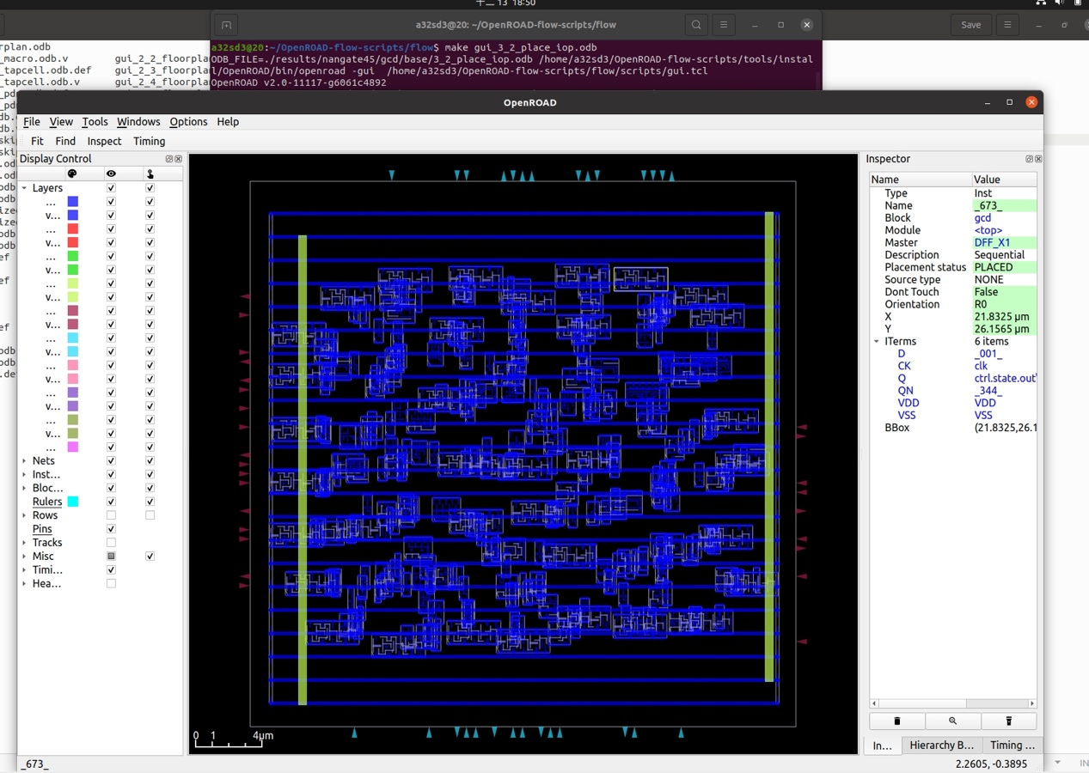

gui_3_2_place_ iop.odb

輸入/輸出端口（IO） placement主要涉及放置設計中的輸入和輸出端口，以確保良好的連接性、訊號完整性和性能。IO placement 的目標是將 IO pins 放置在晶片上的適當位置，以滿足特定的電氣和布局需求。

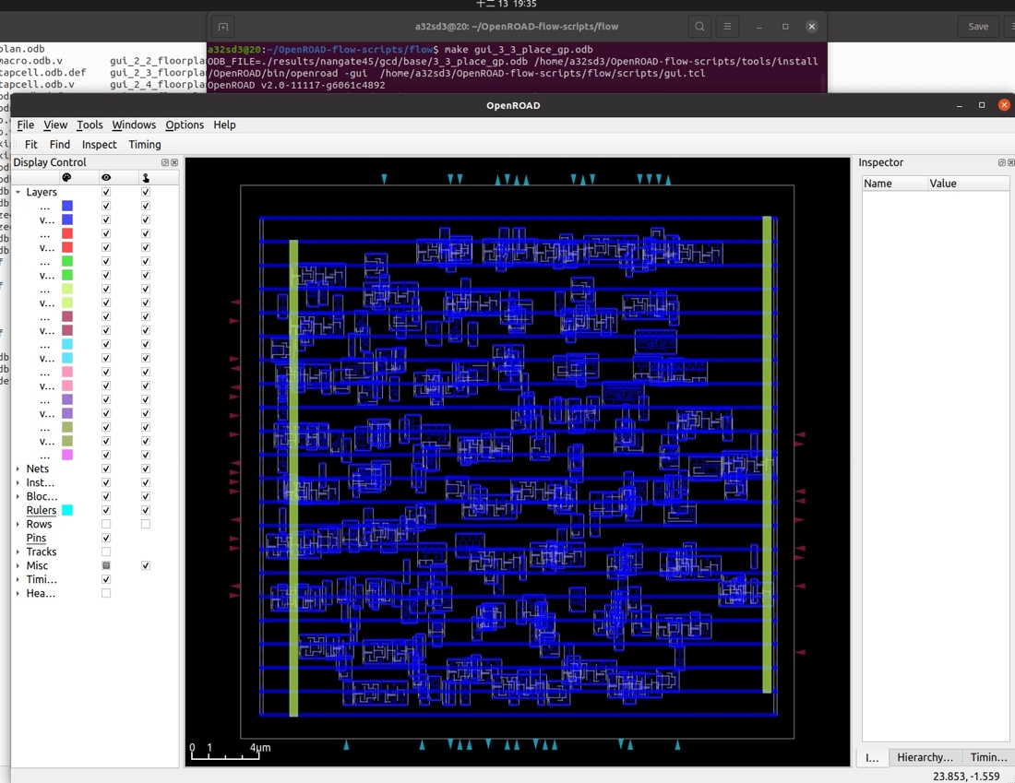

gui_3_3_place_gp.odb

考慮全局佈局、IOs 的放置、時序需求和可路由性的同時，為後續的佈線和布局階段打下基礎。在此階段會確保整個設計在物理層面上滿足預期的性能、時序和佈局要求。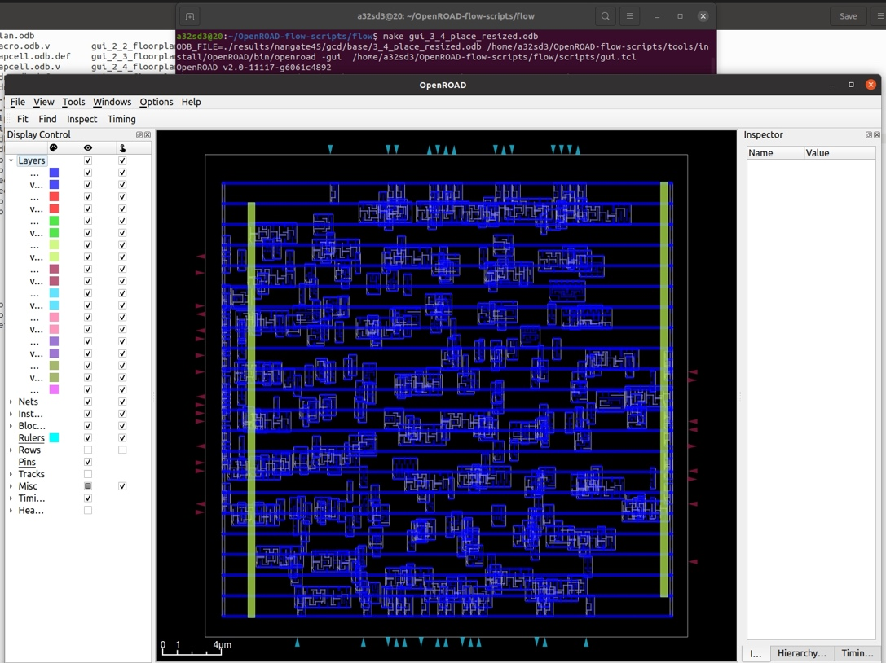

gui_3_4_place_resized.odb

主要用於調整和緩衝邏輯元件，以優化時序、功耗和面積。Resizing考慮整體 IC 的面積，通過調整邏輯元件的大小，以實現更緊湊的佈局。這有助於減小整體 IC 的面積，提高集成度。Buffering在長線路或延遲敏感的區域插入緩衝器，以改善信號的傳輸延遲。這有助於保持信號的穩定性，避免時序問題。

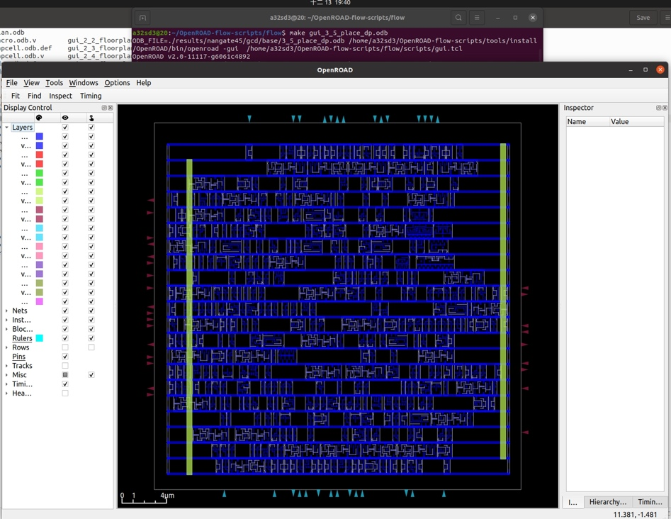

在 "Detail Placement" 階段，必須確保所有邏輯元件的放置滿足時序約束，包括最大傳輸延遲、最小傳輸延遲、時鐘周期等。同時，考慮電氣特性，確保信號完整性。

**CTS:**

產生clock tree，將外部clock妥善分配給內部的各個元件（clock tree synthesis）。CTS 是一個 clock balancing 的技術，用以維持訊號的完整性，降低 clock skew 和 clock latency。在CTS這個階段會對 clock tree 作分析、優化 clock 的擺放位置、在clock路徑上加buffer來推動clock tree。

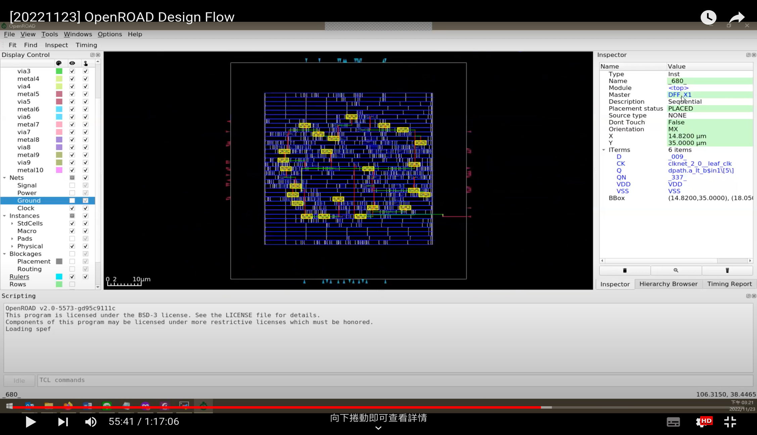

▲在Openroad中Clock tree（綠、紅線） 將Flip-Flop（黃色區塊）連接起來

**Routing:**

在placement擺好cell之後，對擺放好的 cell 作拉線。在Openroad中，會先run global route，接著再run detailed route。

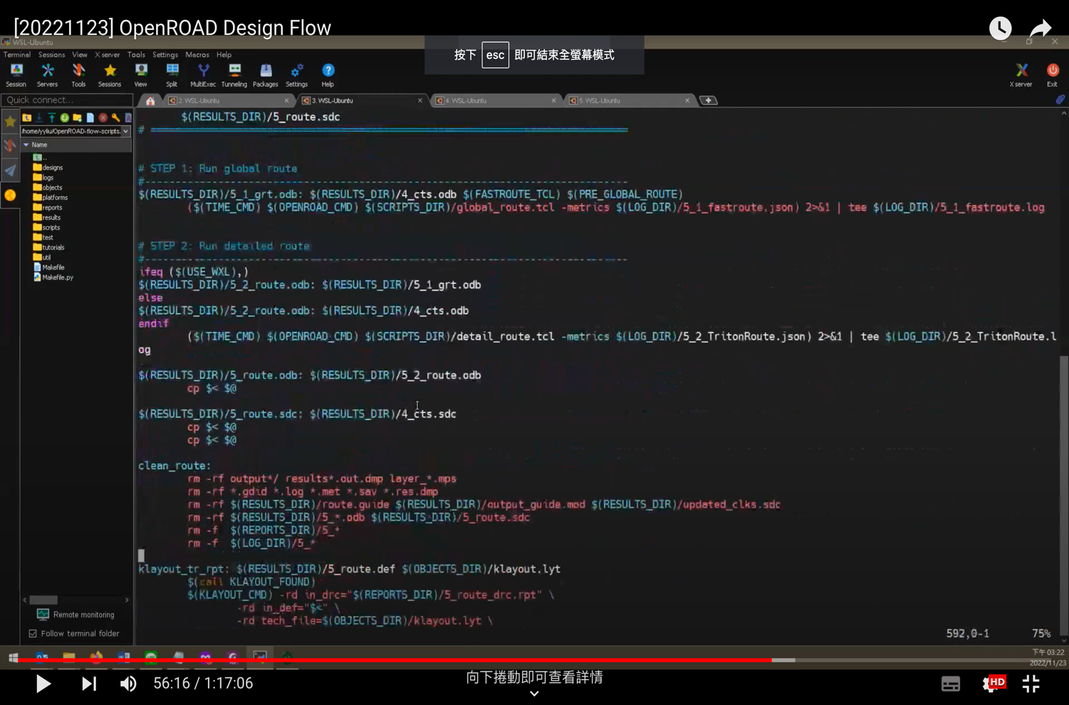

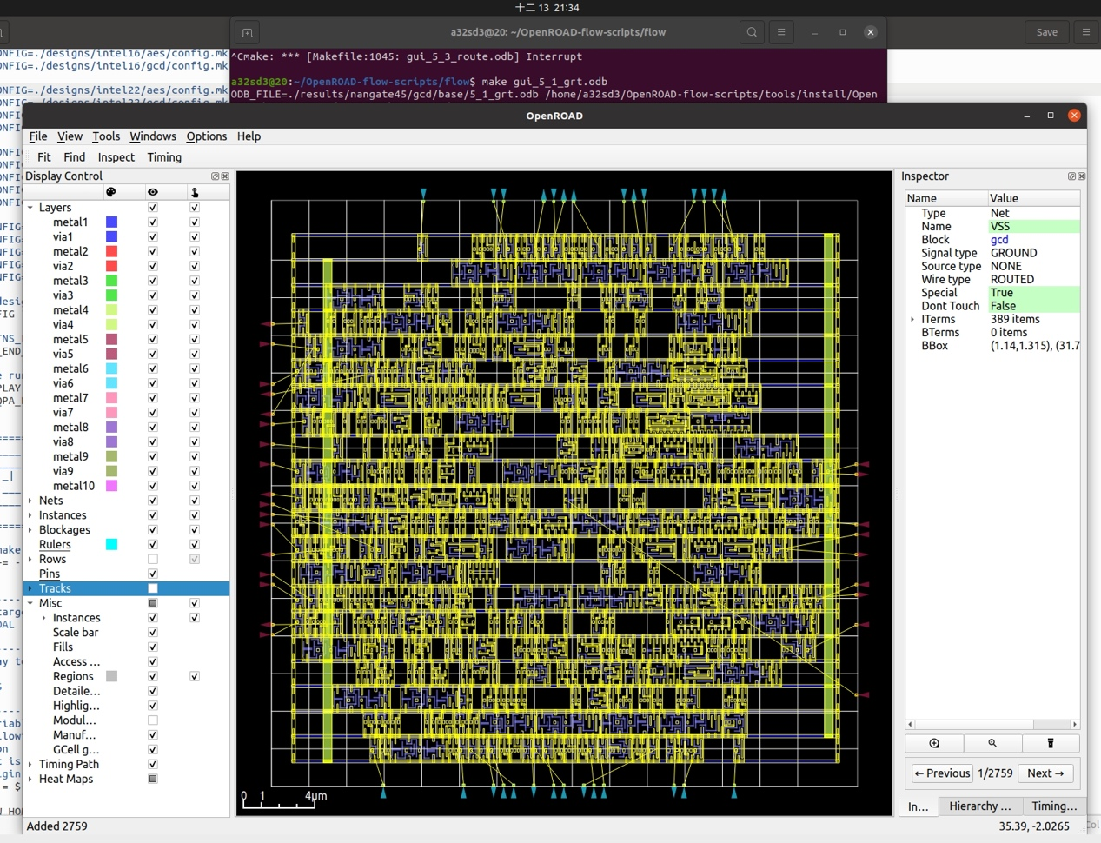

gui_5_1_grt.odb

做global routing，主要關注的是整個芯片的全局佈局，以確保各個元件的大致連接關係和路徑。全局布線的目的是確保元件之間的連接關係，並解決可能的區域布線擁擠問題。

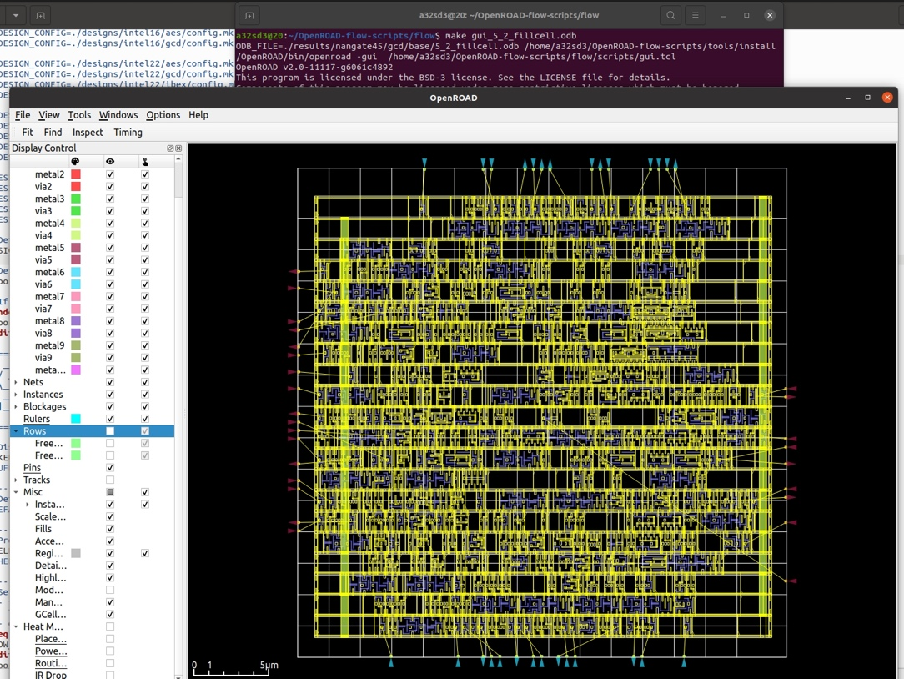

gui_5_2_fillcell.odb

**"Fill cell routing" 可以使用填充單元（fill cell）來填充空白區域，從而使布線更加均勻，減輕擁擠。**

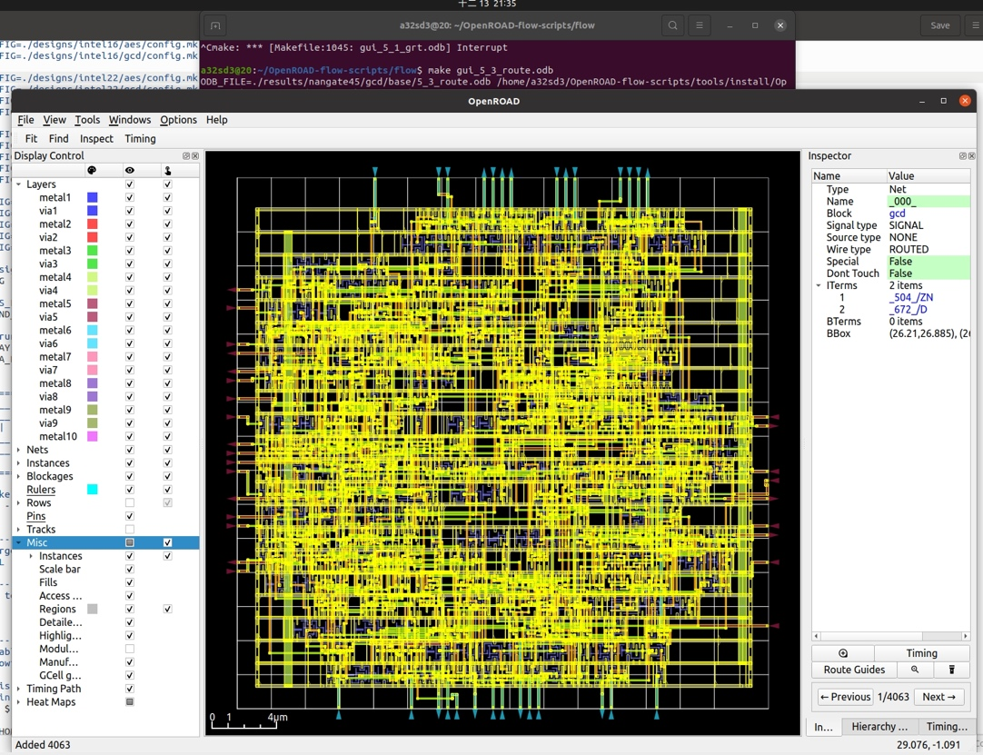

gui_5_3_route.odb

最後做detailed routing，可以發現線路變整齊許多。

**Finishing:**

執行metal fill insertion，目的是把電源線接在一起，並且檢查其設計有無錯誤，以此提升晶片的良率。此階段會回報任務結束時間。

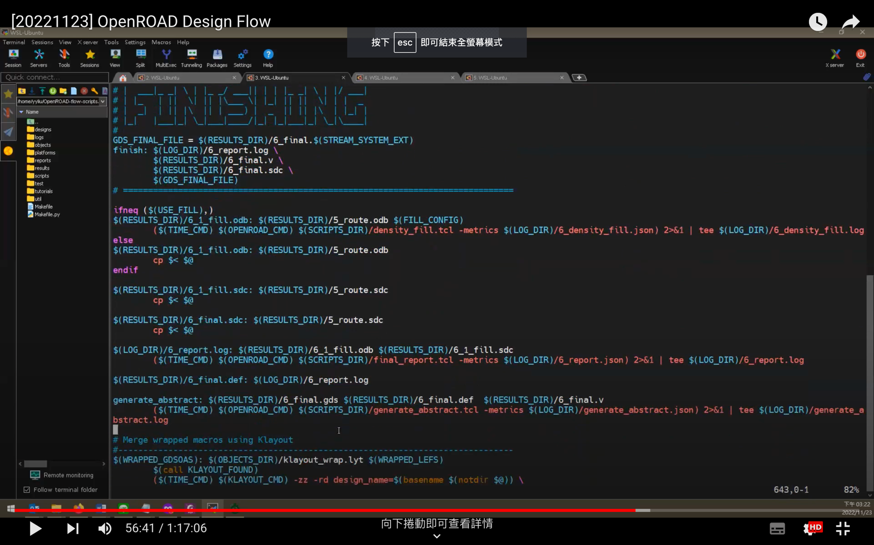

▲把 fill.odb接起來

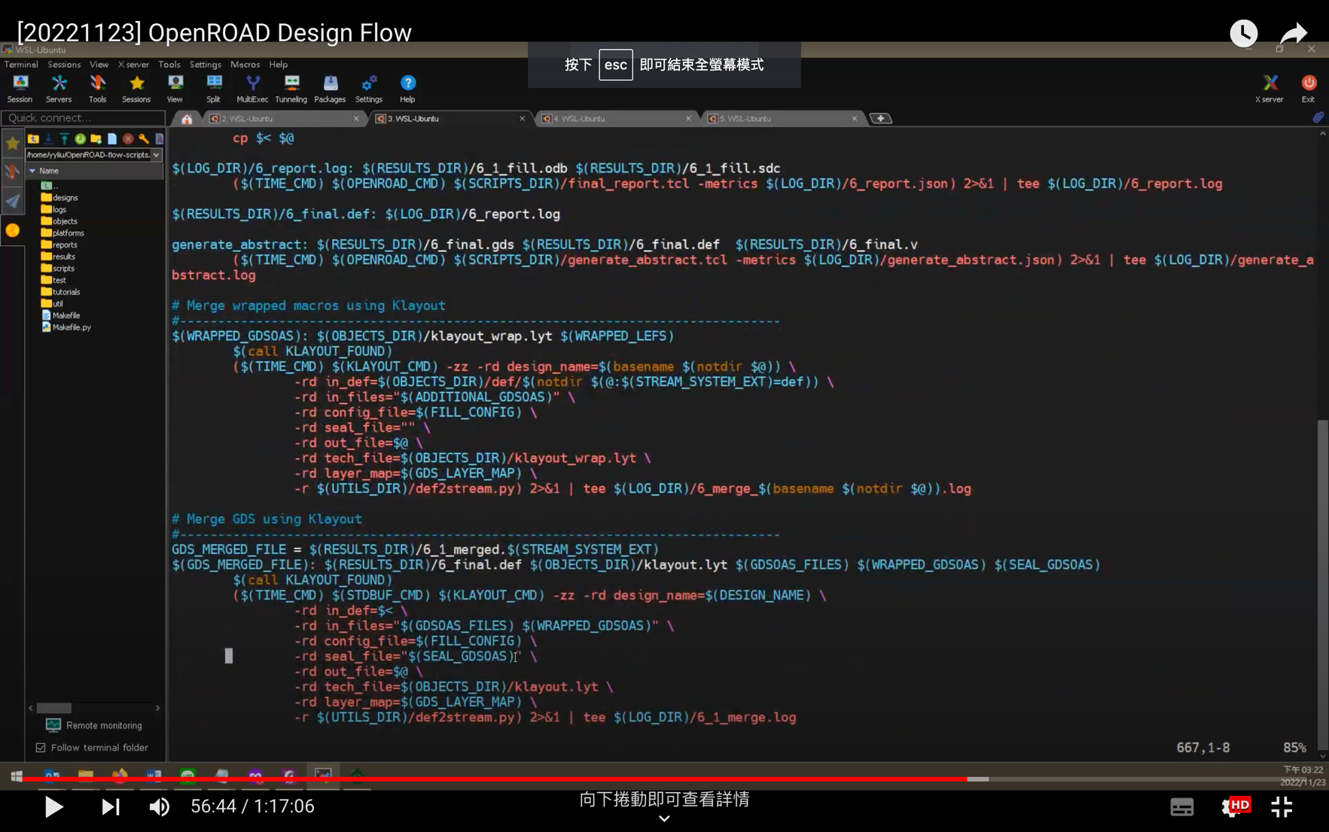

▲使用Klayout 把 wrapped macros 合併起來

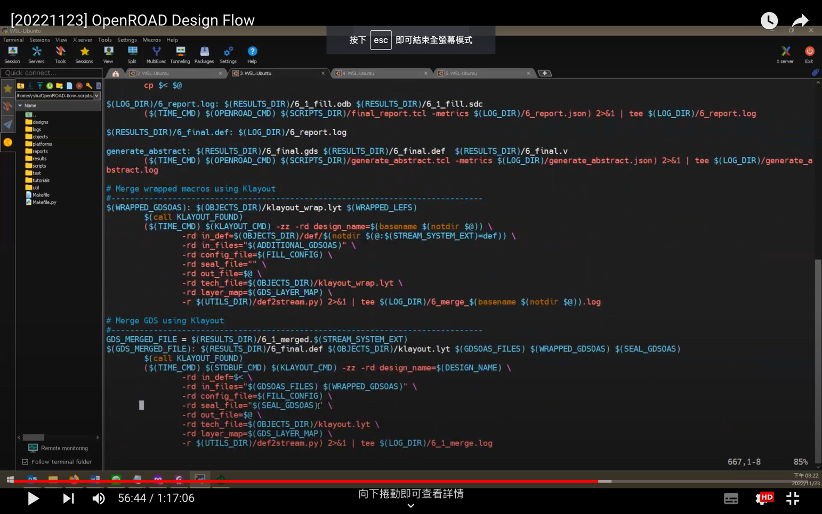

▲使用Klayout 把 GDS接起來

參考資料：

<https://vlsicad.ucsd.edu/Publications/Conferences/371/c371.pdf>

<https://shininglionking.blogspot.com/2013/05/2-ic.html>

<https://en.wikipedia.org/wiki/Placement_(electronic_design_automation)>

<https://www.youtube.com/watch?v=mUgyantHBhg&ab_channel=Yi-YuLiu%28%E5%8A%89%E4%B8%80%E5%AE%87%29>